Séance 2 : La collaboration/la résistance

La résistance
Document 1 : Extrait du discours du général de Gaulle, prononcé à Londres à la radio anglaise BBC, le 18 juin 1940.
[Français]
[…], nous avons été, nous sommes, submergés par la force mécanique, terrestre et aérienne, de l'ennemi. […]
Mais le dernier mot est-il dit ? L'espérance doit-elle disparaitre ? La défaite est-elle définitive ? Non !
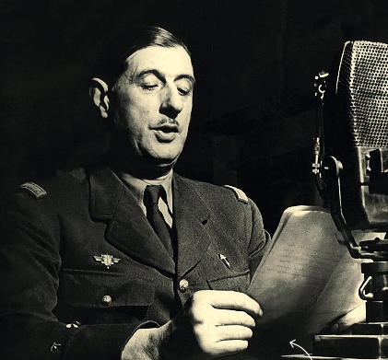
Croyez-moi, moi qui vous parle en connaissance de cause et vous dis que rien n'est perdu pour la France. Les mêmes moyens qui nous ont vaincus peuvent faire venir un jour la victoire.
Car la France n'est pas seule ! […] Elle peut faire bloc avec l'Empire britannique qui tient la mer et continue la lutte. Elle peut, comme l'Angleterre, utiliser sans limites l'immense industrie des Etats-Unis.
La guerre n’est pas limitée au territoire malheureux de notre pays. Cette guerre n’est pas tranchée par la bataille de France. Cette guerre est une guerre mondiale. […]
Le général de Gaulle en 1940.
Moi, général de Gaulle, actuellement à Londres, j'invite les officiers et les soldats français qui se trouvent en territoire britannique ou qui viendraient à s'y trouver, j'invite les ingénieurs et les ouvriers spécialistes des industries d'armement à se mettre en rapport avec moi.
Quoi qu'il arrive, la flamme de la résistance française ne doit pas s'éteindre et ne s'éteindra pas. […]
Document 2 : Un membre de la résistance française (un résistant) plaçant une charge explosive en 1944.
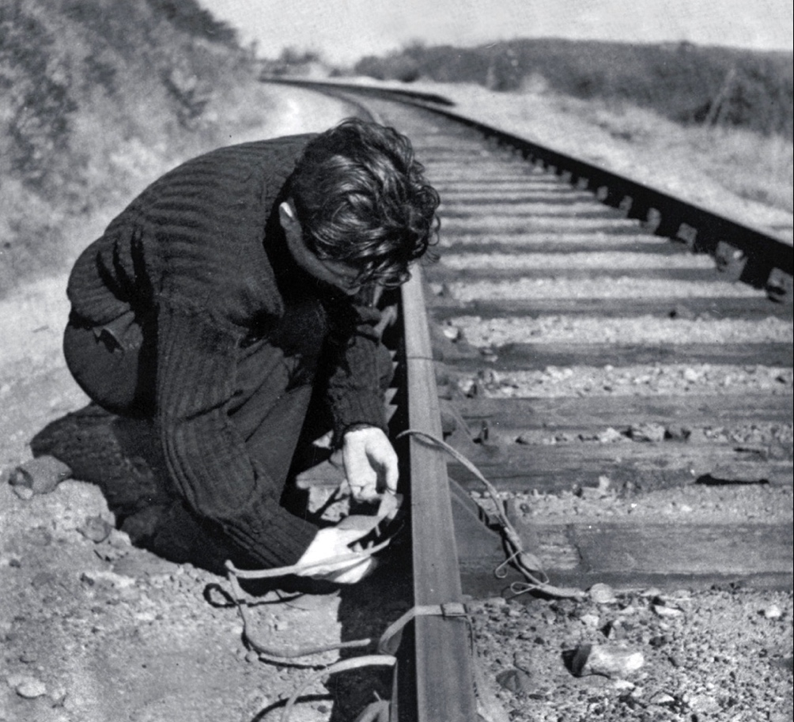

La collaboration

Document 1 : Extrait d'un discours du maréchal Pétain, prononcé à la radio française le 30 octobre 1940.
Français,
J’ai rencontré, jeudi dernier, le chancelier du Reich [Adolf Hitler]. […] Une telle entrevue n’a été possible, quatre mois après la défaite de nos armes, que grâce à la dignité des Français devant l’épreuve […] Cette première rencontre entre le vainqueur et le vaincu marque le premier redressement de notre pays.
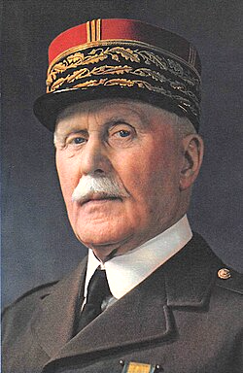
C’est librement que je me suis rendu à l’invitation du Führer. Je n’ai subi, de sa part, aucun diktat [ordre], aucune pression. Une collaboration a été envisagée entre nos deux pays. J’en ai accepté le principe. […]
C’est dans l’honneur et pour maintenir l’unité française […] dans le cadre d’une activité constructive du nouvel ordre européen que j’entre, aujourd’hui, dans la voie de la collaboration. Ainsi, dans un avenir prochain, pourrait être allégé le poids des souffrances de notre pays, amélioré le sort de nos prisonniers, atténuée la charge des frais d’occupation. […]
Cette collaboration doit être sincère. […] Cette politique est la mienne. […] C’est moi seul que l’Histoire jugera. Je vous ai tenu jusqu’ici le langage d’un père. Je vous tiens aujourd’hui le langage du chef. Suivez-moi ».
Le maréchal Pétain en 1941.

Document 2 : Membres de la Milice française (miliciens) à Ploërmel (Bretagne) en juin 1944. Des Français se sont engagés dans la Milice française, organisation créée par le gouvernement du maréchal Pétain pour lutter en France contre les résistants aux côtés de l’armée allemande.
